LISTA DE SOUVENIRS A LA VENTA 2016

Foto de referencia | Objeto | Precio
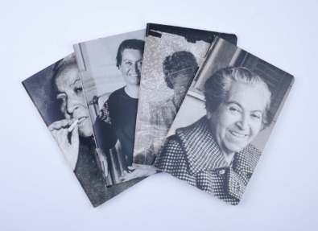 | Libreta 26x20 cm | $ 5.000.-
 | Libreta 20x13 cm | $ 3.000.-
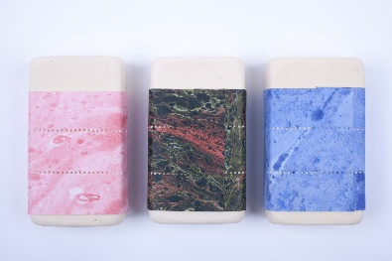 | Goma | $ 1.000.-
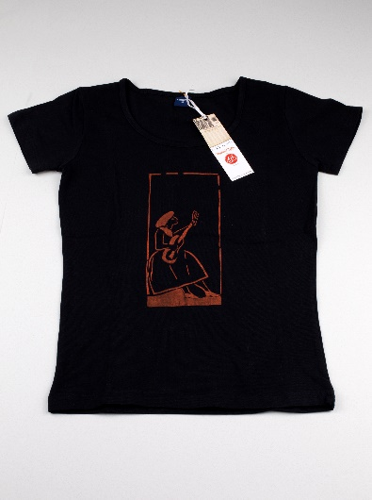 | Polera | $ 5.000.-
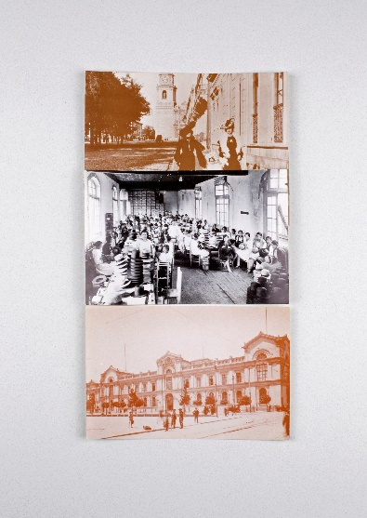 | Postales | 2 x $ 500.-

